INDICE -REGLAMENTO TECNICO CLASE “LIGHT” 2018.

01- CHASIS
02- DISTANCIA ENTRE EJES
03-CARROCERIA
04- JAULA ANTIVUELCO
05- CRISTALES
06- PUERTAS
07- BUTACAS
08- CINTURONES DE SEGURIDAD
09 - INDUMENTARIA
10- PESO DEL VEHÍCULO
11- PARAGOLPES
12- SUSPENSIÓN
13- DIFERENCIAL
14- PALIERES
15- FRENOS
16- NEUMÁTICOS
17- LLANTAS
18- LUCES DE STOP
19- IDENTIFICACIÓN O NUMERACIÓN
20- TANQUE DE COMBUSTIBLE
21- COMBUSTIBLE
22- BATERIA
23- LAVAPARABRISAS
24- LIMPIAPARABRISAS
25- ESPEJO RETROVISOR
26- MATAFUEGOS
27- UBICACIÓN DEL MOTOR
28- MOTORES
28 bis- PROTECCION DE MOTOR
29- BLOCK
30- COJINETES DE BIELA Y BANCADA
31- PISTONES, BIELAS, PERNOS, AROS Y SEGUROS
32- RELACION DE COMPRESIÓN
33- CIGÜEÑAL
34- ARBOL DE LEVAS
35- BOTADORES
36- RESORTES, PLATILLOS Y SEGUROS
37- VARILLAS LEVANTA VÁLVULAS
38- BALANCINES, EJES DE LOS MISMOS, TORRES Y ANCLAJES
39- TAPAS DE CILINDROS
40- MÚLTIPLE DE ADMISIÓN
41- MÚLTIPLE DE ESCAPE
42- CAÑOS DE ESCAPE
43- CARBURADOR
44- TORRES PARA CARBURADOR
45- DISTRIBUIDOR
46- ENCENDIDO
47- LUBRICACIÓN
48- VOLANTE DE MOTOR
49- EMBRAGUE
50- CAJAS DE VELOCIDADES

51- ARRANQUE DE MOTOR
52- RELOJERIA
53- REFRIGERACIÓN
54- PEDALERA
55- JUNTAS
56- TAPAS
57- BULONERIA, ALOJAMIENTOS
58- POLEAS, CORREAS Y BALANCEADORES
59- PRECINTOS
60- MEDIDAS DE SEGURIDAD

FEDERACION METROPOLITANA DE AUTOMOVILISMO DEPORTIVO

TC BONAERENSE
REGLAMENTE TECNICO
CLASE “LIGHT”
AÑO 2018

VIGENCIA
El presente reglamento tendrá vigencia desde el 1º de Enero de 2018 hasta el 31 de diciembre de 2018.

DISPOSICIONES GENERALES
La interpretación del presente reglamento debe hacerse en forma absolutamente restrictiva, es decir que solamente se permiten las modificaciones autorizadas. De la misma forma, las libertades estarán restringidas únicamente al elemento liberado.
Las dudas originadas en el presente reglamento deberán ser consultadas por escrito a la Federación METROPOLITANA, única autoridad de interpretación y aplicación del presente reglamento, obteniendo respuesta por el mismo medio.
Ningún elemento original del vehículo podrá cumplir una función distinta de la específicamente prevista por el fabricante, o de la función prevista por el presente
Reglamento en caso de ser un elemento no original del vehículo declarado.

Se entiende por:
Similar: a toda pieza de diferente fabricante con las características del original.
Opcional: a optar por tener o quitar una pieza.
Libre: la libertad de su trabajo o cambio, pero debe estar.
Reemplazo de bulonería: Toda tuerca, bulón, tornillo o espárrago etc. puede sustituirse por otro/s de diferentes medidas entre sí.
Inserto: Se permite el inserto (proceso Helicoil) en las roscas.
Adición de material: Toda adición (agregado) de material o pieza está prohibido, salvo que este reglamento lo autorice específicamente en alguno de sus artículos.

1-CHASIS
Libres. No monocasco.

Pontones o protección:
Es de uso obligatorio en ambos lados del vehículo un pontón construido por una base estructural fijada a la carrocería o chasis y forrada en chapa o fibra de vidrio con las siguientes características:
Altura (mínima) línea imaginaria centro cubo de ruedas.
Largo desde rueda delantera hasta rueda trasera. Tolerancia máxima delantera 200mm.
Tolerancia máxima trasera 80mm.
Ancho, la línea de neumáticos (exterior) +- 30 mm.
Tubo de estructura diámetro o lado mínimo 19mm, espesor mínimo 2 mm.
En caso de ser forrado en fibra deberá ser protegido del lado del caño de escape por chapa de acero o aluminio y o materiales ignífugos.
Ver croquis adjunto.

2- DISTANCIA ENTRE EJES
Mínimo 2.50 m.

3- CARROCERÍA
Libre, tipo biplaza construida en chapa de acero o aluminio. No de vehículo de gran serie.
La altura mínima del piso del auto al techo sera de 1mt, en la parte del piloto. Ancho mínimo interior 90 cm.
La parte posterior o cola debe ser de lado a lado ciega.
La carrocería deberá cubrir el 70 % del auto.
No se permiten los alerones, ni delanteros ni traseros. No se permiten ningún tipo de carga en los techos, estos no deberán terminar con puntas, deberán ser redondeados y los guardabarros traseros deberán tener un radio acompañando a la de los neumáticos.
Su terminación no debe originar cargas aerodinámicas.
Permitido piso plano comprendido entre centro de ruedas delanteras hasta centro de ruedas traseras (cañonera) únicamente.
Permitido un canalizador de aire dentro de la trompa para refrigeración, pero el piso del mismo no deberá estar en el mismo plano y altura que el del piso del auto. Este elemento no deberá originar ningún tipo de carga.
Permitido los capots, trompas fabricados en fibra.

4- JAULAS ANTIVUELCO
Construidas con tubos de acero sin costura, con un diámetro mínimo de 1" y un espesor minino de la pared de 2 mm.
Sólidamente anclada al chasis.

5- CRISTALES
Parabrisas inastillables transparentes.
Puertas, ventanillas, luneta trasera, el material puede ser acrílico transparente e incoloro,
PROHIBIDO LOS TONALIZADOS
Se permite agujerearlo para descarga de gases hasta 6 agujeros de hasta 60mm.
No se permiten parabrisas corredizos ni levadizos.
Prohibido el uso de calcomanías o cualquier tipo de leyendas en los mismos, exceptuando los 15 cm superiores del parabrisas (parasol).

6- PUERTAS
Construidas en chapa de acero o aluminio, con cinturones de seguridad y manijas con apertura exterior e interior para apertura de las mismas.
Obligatorio el uso de red en la puerta lado piloto anclado a la jaula.

7- BUTACA
Construida en chapa de acero, fibra o moldeadas en la misma carrocería, con apoya cabeza bien dimensionados, sólidamente abulonada o soldada al chasis.
Colocada libremente, tapizado opcional.
El apoya cabeza será solidario a la butaca o carrocería.

8- CINTURONES DE SEGURIDAD
Arnés de competición, de cinco puntas, y 3” de ancho, exclusivamente de marca reconocida, permitido arnes de 2´´ homologado F.I.A. sujeto con bulones de 3/8" de acero como mínimo.

9 – INDUMENTARIA
Es obligatorio el uso de buzo anti-flama y casco integral homologado F.I.A., guantes, botitas, ropa interior ignífugos y protector cervical tipo Hans o similar.

10- PESO DEL VEHICULO
Peso mínimo 1.150 kg. El vehículo será pesado en las condiciones que finalizo la competencia con piloto (no podrá ser recargado con ningún tipo de elemento).

11-PARAGOLPES
No se permiten los delanteros. La terminación del chasis y soportes de suspensión delantero debe ajustarse al croquis adjunto.
Traseros: Obligatorios, deberán estar separados de la carrocería a una distancia mínima de 50 mm y máxima 100 mm, construidos con caños de diámetro 25.4 mm. Espesor mínimo 2 mm, con sus puntas cerradas y curvadas, con una separación de 120mm mínimo entre el caño superior e inferior. Deberá sobrepasar el ancho de la carrocería y cubrir como mínimo el 75% de la banda de rodamiento del neumático por ambos lados del vehículo.

12-SUSPENSION
Tren delantero libre, tren trasero libre a cañonera rígida. Prohibido el uso de porta masa y mazas aleación liviana. En suspensiones independientes permitido punta de ejes de gran serie, refuerzos libres. Parrillas libres.
Sistema de dirección libre, prohibidos los sistemas hidráulicos, servo asistidos o similares.
Prohibido el uso de amortiguadores con regulación o calibración externa y con depósitos adicionales y presurizados de cualquier tipo y diseño (gas, mecánico, etc).
Los amortiguadores pueden ser concéntricos con el resorte para lo cual se permite su encamisado y/o roscado exterior. Permitido topes de goma como limitador de recorrido
Los amortiguadores deben ser del tipo hidráulico desarmable con su carcaza, tubo interior, pistón, todos de material ferroso, no aleación liviana (teflón, otros).
Prohibido perforar vástagos en cualquier forma y uso de resortes en fondo interior.
Prohibido sistema con bielas de empuje/tiro y balancines

13- DIFERENCIAL
Prohibido sistema con autoblocante o trabados de los núcleos. Prohibido la colocación de más arandelas que las originales de fábrica (una por satélite, una por planetario). El material de las mismas debe ser el original.
Prohibido alivianado, pulido y modificación de núcleos. Se permite el uso de una arandela suplemento para compensar desplazamiento de núcleos de alta y baja relación.
El cardan deberá contar con una protección sólida en chapa (3mm) que cubra su longitud,
abulonada o soldada a la carrocería o chasis.
Permitido únicamente uso de cruceta.
Tapa de diferencial libre.
Permitido únicamente cañoneras rígidas con manguitos fijos.
Relaciones libres.
Refuerzos y correctores libres.

14- PALIERES
De sistema flotante. Uso obligatorio. Prohibido homocinética, tricetas y huecos.

15-FRENOS
A disco en las cuatro ruedas, accionados a doble circuito. Bombas libre, cañerías de acero, cobre forrado o plástico enmallado en acero. Reguladores de presión, pastillas, accesorios, colocación y sujeción libres. Se permite en los calipers disipadores de temperatura y separadores
Freno delantero: Mordazas de frenos y discos permitidos uno por rueda de fabricaciónnacional y de gran serie que equipen automóviles de paseo hasta el año 1990.(Torino,
Falcon, Fairlane, Chevi, Chev 400, Dodge Polara y GTX, Valiant). Discos (diámetro máximo 285 mm, espesor máximo 25mm.)
Se permiten ranurar los discos (no circular concéntrico) para su refrigeración y descarga.
Tomas de aire para ventilación libres.
Freno trasero: Idem freno delantero. También se permiten mordazas y disco Fiat y
Peugeot.
Prohibido discos de frenos perforados, flotantes

16- NEUMÁTICOS
Bridgeston Potenza RE740 (únicamente rango T) Única medida permitida 195 / 70 / 14.
Prohibido el torneado de los neumáticos.
Profundidad mínima de dibujo 2mm.
Los neumáticos deberán ser sellado, pintados y/o precintados antes de la clasificación, para utilizarse en las competencias de la categoría (se entiende por competencia a la clasificación, series y finales).
Estos serán los únicos admitidos, como autorizados, debiendo utilizar el mismo procedimiento en caso de ser reemplazados.
La falta de sello, pintura o precinto será motivo de sanción. Ejemplo: pérdida de tiempo en clasificación y/o series clasificatorias, y exclusión en las finales.

17- LLANTAS
De chapa estampada, 8" pulgadas de ancho máximo por un diámetro de 14” máximo
Sus labios (llanta) no deberán sobrepasar la línea del neumático.

18- LUCES DE STOP y LLUVIA
Colocadas en la parte exterior de la carrocería y a no menos de 80cm. desde el suelo.
Cantidad: dos (2) con lámparas de 21 W, accionadas únicamente por el pedal de freno.
Superficie mínima de c/u 60cm2 color rojo.
La luz de lluvia deberá estar instalada en medio de las luces de stop, con la misma potencia y dimensiones de estas. Cantidad 1(una) color ambar o amarilla. Accionada con un interruptor al alcance del piloto, que será de uso obligatorio cuando las condiciones y autoridades así lo requieran.

19- IDENTIFICACIÓN O NÚMERO
Las cifras que conforman el número de competición serán de color blanco, con un trazo de cuatro (4) cm de ancho y 25cm de altura, sobre un fondo de color negro, el que deberáser como mínimo de 30 cm por 30 cm, colocado en el sector de ambos vidrios laterales traseros. No podrá tener ningún tipo de publicidad cercana que dificulte su perfecta visión.
Asimismo en el frente de la trompa o en el parabrisas y luneta trasera en ambos casos, lado derecho del vehículo, deberá estar pintado ese número, con un trazo menor, dentro de un círculo, negro, que tenga un diámetro mínimo de doce (12) cm con los números en color blanco, diferenciándose claramente del color de la carrocería o de las publicidades cercanas.
El dibujo de los números debe ser de un trazo simple, sin ningún tipo de aditamentos.
Además de lo estipulado en el presente artículo los vehículos podrán inscribir sus correspondientes números en las puertas, torpedo lateral, vidrio lateral trasero, liso sin ribetear, (reglamentario).
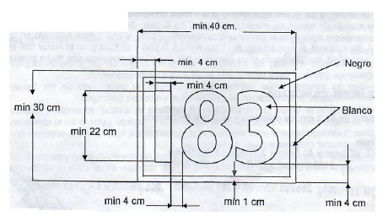

20- TANQUE DE COMBUSTIBLE
Metálicos o de otros materiales homologados, en compartimiento no comunicado con el habitáculo, ubicado en la parte trasera del vehículo.
El tanque debe estar protegido en su parte trasera con una chapa de acero de un espesor mínimo de 2 mm o aluminio espesor minino 3mm, la misma deberá cubrir toda la parte posterior de la carrocería y otra en la parte delantera de igual característica que cubra la totalidad del tanque.
Se deberá colocar dos grampas para precintar los mismos en la entrada del combustible.
Es obligatorio la ubicación del chupador en la parte superior del tanque.
Forma de impulsar el combustible del tanque al carburador, su cañería, reguladores, bomba chupadora, accesorios, colocación y sujeción libres.
Prohibido el uso de trampas de agua o filtros de combustible de material de vidrio.
Ver hoja aclaratoria: boca, respiradero y grampas.
Bomba y regulador en el vano-motor (fuera del habitáculo).
Los tanques no metálicos deberán estar dentro de un contenedor de chapa de aluminio.

21-COMBUSTIBLE
De uso comercial y de venta en estaciones de servicio.
Prohibido agregar aditivos.

22- BATERIA
Colocada a no menos de 50cm. del tanque de combustible, bien sujeta a la carrocería, con soporte metálico, con un corte de corriente al alcance del piloto; deberá tener también otro corte colocado en la parte exterior de la carrocería, con identificación pintada ( triangulo azul con rayo rojo).
La batería adentro del habitáculo deberá estar bien protegida dentro de una caja plástica con tapa, estanca y soporte metálico, para evitar derramamiento de su líquido.

23- LAVAPARABRISAS
Libre su funcionamiento, obligatorio.

24- LIMPIAPARABRISAS
Libre su funcionamiento, obligatorio.

25- ESPEJO RETROVISOR
Colocados, uno en su interior y dos exteriores, sujetos a cada puerta.
Superficie mínimo de c/u 70 cm2.

26- MATAFUEGO
Obligatorio a plena carga, visible, con manómetro, capacidad 2 ½ Kg
Colocado al alcance del piloto.
Deberá llevar pintado el n° y letra de su clase, en lugar visible del auto al que pertenece.
Sujeto con suncho metálico y acople rápido de seguridad.
La carga del mismo deberá ser de espuma AFFF.

27- UBICACIÓN DEL MOTOR
Libre. Longitudinal al chasis, ubicado en la parte delantera del diferencial.
Patas de motor y anclajes libres.

28- MOTORES
Falcon 188, 221, Sprint o Econo; Chevrolet 194 y 230; Dodge/ Valiant; Torino 4 y 7 bancadas.
Todos de fabricación nacional y de gran serie.
Cilindrada máxima para todas las marcas será la engendrada por las medidas dediámetro de cilindros permitidas en los block y la respectiva carrera del motor a preparar.

28 bis- PROTECCION DE MOTOR
Para los motores de la clase “Light” la categoría proveerá un limitador solo para la competencia del fin de semana que deberá ser colocado y precintado en cada vehículo en el lado opuesto a la salida del escape, amurado a la chapa del torpedo arriba del pontón, que luego de finalizada la competencia serán retirados por el personal dispuesto por la categoría para tal efecto. Régimen máximo 5500 rpm.

29- BLOCK
De fabricación nacional, de serie, permitiéndose rectificar y/o encamisar cilindros, manteniendo su posición original. Prohibido rectificar inclinado su plano de apoyo con tapa de cilindros. Debe tener un ángulo de 90° con respecto a los cilindros (tolerancia de ángulos 15' máximo).
Conductos de aceite y agua libres al igual que sus tapones y sujeciones. Permitido alesar parte exterior y bancada trasera para alojar reten de aceite. Permitido colocar soportes soldados o abulonados para bombin de embrague o alternador.
Se pueden colocar guías para centrar junta de tapas de cilindros.
Se prohibirá agrandar agujeros para el paso de varilla levanta válvulas.
En los motores Ford se permite el refuerzo en todas las bancadas, pudiendo rectificar las mismas para la colocación del refuerzo (ver croquis adjunto).
Podrá reemplazarse todas las bancadas por n° 5 en los blocks Ford.
Permitidos los blocks de Chevrolet Silverado con bancadas iguales a las nacionales.
Medidas máximas de cilindros para cada motor: Ford, Diam 96mm; Torino/Tornado
Chevrolet máximo 0.40mm; Dodge y Valiant: máximo 0.60mm. Tolerancia máxima 0,08
mm. En lo motores Dodge, Valiant se permite bajar altura de Block máximo 4 mm.
Permitido en todas las marcas el embujado en alojamiento de botadores

30- COJINETE DE BIELA Y BANCADA
Material y dimensiones libres.

31- PISTONES, BIELAS, PERNOS, AROS Y SEGUROS
Pistones originales o similares de la marca y modelo a preparar. Origen nacional.
Posición: libre. Permitido el torneado de la superficie superior conservando la forma original. Permitido en los motores Torino el frezado de la forma de las válvulas. En los motores Ford con pistones Taunus se permite cabeza plana sin fresado. En los motores
Chevrolet se permite el modelo 236. Prohibido en los motores Torino los doble lomo. En los motores Ford se permite el uso del pistón del motor Econo(sin corte)
En los motores Dodge/ Valiant se permiten pistones fundidos con su estructura igual al original pero sin corte de dilatación.
Se permite ranurarlos para la colocación de seguro seguer. Permitido alivianar, ranurar o agujerear polleras. Marcas permitidas: PC; Sural; Mepi; AS; Buxton; etc; con corte de dilatación en todos los modelos y marcas. Obligatoria la identificación de la marca del pistón.
Permitido pistones sin corte de dilatación marca SINTERMETAL y PERSAN únicamente para Ford, Taunus y Chevrolet (mod. 236).
Permitido para Dodge pistón diámetro hasta 88 (Fiat) con sus respectivos aros, con bielas
Torino 7 bancadas y piston Renault 18 con respectivos aros con bielas originales.
Pernos: libres. Deberán conservar el diámetro exterior original. Se permitirá la colocación de tapones de teflón en ambas puntas. Seguros: libres.
Bielas originales del motor a preparar. Deberán tener su identificación bien legible.
Permitido embujar alojamiento del perno, agujerear para la lubricación del perno y balancear únicamente por sobre el alojamiento del perno y tapa. Se permite rectificar, tornear o ranurar el pie de biela para permitir juego axial. Bulones, tuercas y alojamiento de los mismos libres.
En los motores Chevrolet se pueden utilizar las bielas Silverado que deberán tener las medidas iguales con las nacionales.
Aros: Originales o similares del motor a preparar.
Tolerancia máxima largo de bielas + - 0.3 mm.

32- RELACION DE COMPRESIÓN
La relación de compresión para todas las marcas en: Máxima 9.00 a 1, excepto FORD relación de compresión en máxima 9, 7 a 1.
La verificación de la relación de compresión se realizara con el equipo de medición marca
Lisso, modelo Compress.
El concurrente del vehículo deberá declarar el diámetro del cilindro y carrera del pistón.
Se debe colocar el inserto correspondiente (plano o cónico) en el alojamiento de la bujía, el cual deberá estar al ras de la superficie de la cámara de combustión, el punto es fundamental para que el equipo realice una correcta medición. (Ver fotos).

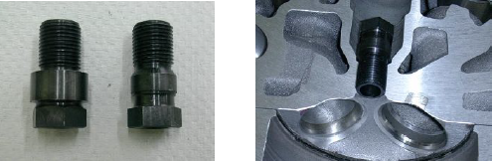

La bujía utilizada para competir deberá cumplir la misma condición.
En caso de no cumplir con el punto anteriormente mencionado, el vehículo quedaraexcluido por no cumplir con lo reglamentado.
El comisario técnico será quien decida el o los cilindros al que se le realice la medición de relación de compresión.
Si el primer cilindro medido cumple con el valor reglamentado de relación de compresión
(R.C), se dará por válida y terminada la medición.

En caso de que este primer cilindro no cumpla con el valor máximo reglamentado, se medirá un segundo cilindro, en caso de que este tampoco cumpla con el valor máximo de
R.C., se definirá su exclusión.
Si este segundo cilindro está en reglamento, esto dará la posibilidad de recurrir a un tercer y definitorio cilindro, que dará el resultado final de la medición.
De surgir una apelación, se resolverá con el mismo método de medición.

33- CIGÜEÑAL
Original de fabricación nacional y del motor a preparar.
Se permite rectificar muñones de biela y bancada sin variar su carrera (tolerancia máxima
0.3 mm). Permitido dar tratamiento de dureza, ranurar, fresar agujeros para lubricación, roscar punta para sujetar balanceador, colocar rulemán en la cola, roscar en la parte donde trabaja el reten de bancada trasera, colocar guías para centrar volante y balancear.
El balanceo se efectuara solamente perforando sobre el lomo de los contrapesos.
Prohibido alivianar. En los motores Ford prohibido el uso de cigüeñales alivianado en los muñones que equipa algunos modelos de Falcon Rural y/o automáticos.
Prohibido cigüeñal de acero.

34- ARBOL DE LEVAS
Reglaje libre, la alzada máxima medida sin luz sobre la válvula deberá ser para los motores Chevrolet de 10.00 mm; para los motores Ford y Dodge de 11.00 mm y para los motores Torino de 12.00 mm, exceptuando los motores de 3000 cc que la alzada permitida es de 12.00 mm.
Se podrá rellenar, tornear y endurecer. Prohibido las cañas de acero. El giro del árbol deberá ser del sentido original.
Se puede utilizar corrector de engranaje (Recto o Helicoidal en los motores Chevrolet) y roscar la punta del árbol para fijar el engranaje, Se permite eliminar o trabar el tensor de cadena de distribución en los motores Tornado y Torino.
En los motores Ford, Torino, Dodge se permite reemplazar la cadena silenciosa por la de rodillos doble o cascada de engranajes.

35- BOTADORES
Deberán ser originales del motor a preparar.
Se permite el rellenado de los mismos. En caso de ser hidráulicos se permitirá el trabado de los mismos. En los motores Chevrolet permitido los Joseph iguales a los originales.
En los motores Dodge permitido botadores diámetro original con cabeza.

36- RESORTES, PLATILLOS, SEGUROS DE VÁLVULAS, VÁLVULAS, GUIAS,
RETENES
Resortes: libres.
Platillos: Originales de motores de gran serie nacionales. Trabajo: libre.
Seguros de válvulas: libres.
Válvulas originales del motor a preparar conservando sus ángulos de apoyo y con un diámetro máximo de:
Chevrolet admisión 43.70 mm. escape 38.10 mm.
Ford 188/221/Sprint/ Econo admisión 42.10mm, escape 37.30 mm.
Torino 4 y 7b admisión 48.00 mm, escape 41.00 mm.
Dodge/Valiant admisión 41.30 mm. escape 34.80 mm. En dichos motores se permite válvulas de Chevrolet.
Tolerancia: 0.5mm.
Permitido diámetro de vástagos únicamente sobre medida.
Las guías serán de material libre manteniendo su ubicación y forma original (encamizar).
Prohibido variar estructura interior de conducto de la tapa de cilindros para su instalación.

37- VARILLA LEVANTA VÁLVULAS
Originales o similares. Permitido tratamiento de dureza.
En los motores Chevrolet se permite el uso de la varilla del motor Opel.
En los motores Dogde, Valiant se permite el uso de varilla Mercedez-Benz 1114 modificada en su largo.

38- BALANCINES
Originales o similares.
Se permite agregar arandelas entre torre y balancín.
Deberán ser del motor a preparar, pudiéndose rectificar, rellenar, dar tratamiento de dureza, embujar manteniendo su centro. Los reguladores son libres.
La torre de balancines deberá ser original y podrá suplementarse.
En los motores Ford los soportes de ambas puntas (torres) de la flauta son libres.
En los motores Chevrolet se permitirá rellenar el balancín únicamente del lado del botador.
En los motores Ford Econo se permitirá utilizar los balancines de Ford 188/221/Sprint
Se permite los balancines JOSEPH iguales a los originales, solo en los motores Chevrolet
Prohibido rotulas de bronce. Permitido ranurado de rotulas.
En los motores Dodge/Valiant y Ford eje de balancines diámetro exterior original, diámetro interior libre. Separadores originales.
En los motores Dodge, Valiant se permiten balacines de fundición relación 1.50:1. No de competición
.
39- TAPA DE CILINDROS
188/221/SP/ECONO/194/230/250/4-7banc. Torino/ Dodge/Valiant
Serán originales y nacionales.
Se permite rectificar plano de apoyo con el block manteniendo el ángulo original entre el mismo y plano de apoyo de múltiple, siendo de un ángulo de 90° en los motores Ford,
Chevrolet, Tornado, Torino y un ángulo de 60° en los motores Dodge/Valiant.
Se prohíbe modificar y variar entre centros e inclinación de válvulas y bujías.
Las válvulas deben tener un ángulo de inclinación original para motores Ford 10°,
Chevrolet 9°, Dodge/ Valiant 12°, Torino Tornado 32° 30´( tolerancia de ángulos máximo
15´).
Ángulos de asiento de válvulas originales. Se permite fresar debajo del ángulo del asiento únicamente con una fresa de 70°.
Se permite reparar orejas de sujeción de los múltiples y encasquillar asiento de válvulas manteniendo medidas originales.

Se prohíbe el pulido, aporte y desbaste de material en las cámaras y conductos, los que deben mantener su rugosidad original.
Se prohíbe agrandar pasaje de varilla levanta válvulas.
Para bulones de sujeción 7/16 el alojamiento será 12.40mm como máximo.
Para bulones de sujeción ½ el alojamiento será 14.00mm como máximo.
Los pasajes deben ser orificios concéntricos no ovalados.

En los motores Chevrolet se permite cepillar, roscar y/o espigar el alojamiento de los espárragos de balancines.
En los motores Chevrolet se permite el uso de tapa Silverado (origen Brasil).
Prohibido la colocación de peine guía de varillas.
Permitido fresar hasta 4mm por lado el diámetro del asiento de la válvula para desahogo de las mismas. Permitido fresar el apoyo de los bulones de sujeción.
En los motores Ford se permite colocar entre roscas para bujías únicamente con un diámetro interior de 14mm.
En los motores Ford con tapa 188/221 se permite pulir los conductos de escape.
En los motores Ford con tapa Econo/Sprint se permite intercambiar los múltiples entre sí.
Tapones de agua, aceite y conductos: libres.
En motores Torino/Tornado 4 y 7 b se podrán intercambiar las tapas entre sí.
Para la instalación de resortes podrán ser fresados en la tapa apoyos, diámetros de guías y altura.
Prohibido el uso de espárragos para la sujeción de tapas de cilindro.
Permitido en los motores Ford la tapa de cilindros ECONO la cual debe mantener su conducto de escape y cielo original. En la misma permitido trabajar conducto de admisión a partir del frezado de 70 º (permitido debajo del ángulo de asiento) en forma libre (no pulido) hasta 40 mm antes del apoyo del múltiple de admisión, estos últimos 40 mm deberán quedar con su rugosidad y forma original.

40- MÚLTIPLE DE ADMISIÓN
Estos deberán ser originales de fabricación nacional de la marca del motor a preparar, instalándose en la misma posición que viene de fábrica. No podrá sobresalir del mismo ningún elemento en el sector del plano de apoyo con la tapa de cilindros.
Todos los múltiples con salida para servos, de no ser utilizadas deberán ser tapadas.
Para su instalación se permite una sola junta de un espesor similar a la original.
Prohibido el pulido, pintado, aporte y desbaste de material, debe conservar su rugosidad original.
En los motores Ford se permite el múltiple de Sprint y Econo, permitido cortar depósito de agua calefacción.
En los motores Dodge y Torino se permite el múltiple de una o dos bocas.
En los motores Chevrolet se permite únicamente el de una boca.
Se prohíbe la aislación térmica exterior en cualquiera de sus formas.

41- MÚLTIPLE DE ESCAPE
Libres.
Se permite la colocación de una placa aislante entre el múltiple de admisión y el de escape.

42- CAÑO DE ESCAPE
Libres, no pueden estar dirigidos al suelo o ser aéreos, contenidos dentro de lospontones.
Será obligatorio el uso de silenciadores en los boxes, como así también en ensayos, pruebas y competencias con los valores de decibeles (ruido) que cada circuito lo requiera.

43- CARBURADOR
De serie. Marca Galileo. Exterior e interior original, con un diámetro de base máximo de
42.90mm y con un diámetro de difusor máximo 35.00mm (Tolerancia 0.2mm)
Prohibido variar emulsionador original.
Eje y mariposa originales.
Permitido eliminar válvula de potencia y economizadora.
Permitido el calibrado de surtidores de alta y baja.
Prohibido el uso de cualquier elemento en su interior.
El flujo de aire deberá pasar únicamente por el difusor.
Permitido eliminar componentes de cebador y el mando del acelerador será libre.
Se permite la colocación de un tejido protector o elemento filtrante (sin porta filtro), el mismo no deberá tener ningún agregado interior y su apoyo deberá ser exterior a la boca del carburador.
Se podrá colocar un deflector en la parte delantera del carburador cuyos dos laterales no superen el centro de la boca y libre su parte superior. Se podrá adosar libremente mediante una chapa atornillada o fijado con una abrazadera en la parte exterior o perímetro de la boca.
Prohibida las tomas aerodinámicas.
Se permiten los calibradores de aire de alta y baja cambiables, los mismos deben estar en la posición original.
Permitido agrandar agujero emulsionador sin variar su posición e inclinación original (prohibido fresar).
Permitido el cambio de ubicación del chicler de alta de nafta. De su posición original en el fondo de la cuba al tapón del conducto del emulsionador.
Permitido doble junta entre el cuerpo y la tapa del carburador.
Permitido el intercambio de elementos entre distinto tipo de carburadores Galileo.
En los cuerpos con agujero para pico de GNC permitido tapar los mismos con epoxi sin modificar su forma interior del difusor.
Permitido anular o tapar válvula de alivio de sistema de aceleración (bomba de pique).

44- TORRE PARA CARBURADOR
Se deberá utilizar un separador de aluminio (BRIDA) de restricción entre el carburador y el múltiple o adaptador de una altura de 10mm de + - 1mm con un agujero cilíndrico y constante en todo su espesor de 38mm de diámetro para los motores Chevrolet y Torino; y de 41 mm de diámetro para los motores Dodge. Para motores Ford diámetro de bridade 38 mm mínimo a 43 mm máximo. Tolerancia 0.2mm.
En los motores con múltiples de dos bocas para la instalación del carburador se permite una plantilla adaptadora con una altura máxima de 40mm.
Obligatorio entre la brida y el carburador un separador de baquelita original de los motores
Chevrolet en todos los modelos, con una altura máxima de 7mm con sus respectivas juntas y 43mm +- 0.5 de diámetro.
La brida deberá estar centrada respecto a la base del carburador.
La Comisión Técnica y FRAD evaluará, cambiará las medidas de las bridas y rpm (máximas) según laperformance de los motores con el sólo fin de equiparar las marcas. Esta evaluación se efectuará en las cuatro primeras competencias (Inclusive).

45- DISTRIBUIDOR
Original de fábrica, preparación interior libre, con un solo platino, siendo su tapa, rotor, condensador, platino, cables, levas, engranaje de mando libres en su forma y material.
Se puede utilizar la reforma para cuenta vueltas mecánico.
Permitido electrónico (manteniendo el sistema convencional de distribución de chispa)
Nacional, que equipen o hallan equipado vehículo de gran serie o similar de industria
Argentina, y en posición original del motor a utilizar. En lo distribuidores electrónico se permite el intercambio de captores y módulos por cualquier otro que sea de vehículo de gran serie de industria Argentina (modulo y captor cantidad). Únicamente sistema inductivo.
Permitido reforma para cuentavueltas mecánico y suprimir sistema de vacío.

46- ENCENDIDO
Bobina, instalación, cables, accesorios, bujías, rango térmico y procedencia: libre.
Se permite sistema electrónico. Se prohíbe el uso de potenciadores de energía o elementos para la misma finalidad. Bobina, modulo, captor, cantidad 1

47- LUBRICACIÓN
Bomba de aceite: De gran serie. Trabajos libres. Prohibida las exteriores, exceptuando a los motores Dodge y Torino que deberán ser las originales o similares. Se podrán reformar, alargar y modificar sus chupadores en forma y dimensiones: libres. Carter libre, no permitiéndose los llamados secos.
En lo motores Ford se permite llevar exteriormente lubricación a la tapa de cilindro
En los motores Chevrolet se permite instalar vena de aceite exterior para la lubricación de los balancines (lluvia).
En los motores Dodge (únicamente) se permite bombas libres de un cuerpo comandado por correa y posición libre con carter húmedo.

48- VOLANTE DE MOTOR
Libre, con corona de arranque original, deberá contar con una protección sólida abulonada y soldada, de chapa de 3mm de espesor por 15cm. de ancho, cubriendo 180°como mínimo de la carcaza del embrague.
Prohibidos los de aleación liviana. Peso mínimo en los motores Dodge: 7 kg, Ford: 10 kg,
Torino 11 kg, Chevrolet: 12 kg.
El volante se pesara sin bulones de sujeción de embrague y de sujeción de volante al cigüeñal.

49- EMBRAGUE
Permito únicamente los tipo monodisco secos con placa de diafragma originales o similares de autos de serie de fabricación nacional.
Se permite doble diafragma. Permitido disco fijo o Telescop.
Prohibido los discos de material de fricción sinterizados o con pastillas.
Las placas se podrán insertar y/o espigar en el volante.

50- CAJAS DE VELOCIDADES
Las cajas deberán ser originales, de gran serie, con cuatro marchas hacia delante y una hacia atrás obligatoria (funcionando), siendo libre su selectora, varillas, anclajes, pata, cola y adaptadores. Prohibidas selectoras secuenciales.
Cajas y relaciones permitidas:
ZF con relación de 1ra: 2.83; 2da. 1.85; 3ra. 1.38; 4ta: 1.
ZF con relación de 1ra: 3.54; 2da. 2.31; 3ra. 1.50; 4ta: 1.
En las cajas ZF se permite la reparación de los engranajes.
La reparación consiste en reemplazar los dientes del sincronizado por una corona postiza, con el sistema de dientes similar al original. Con esta reforma se retira todo el sistema de freno de sincronizado, resorte, bolas, trabas y anillos.
Prohibido clanes.
SANGINAW con relación de 1ra. 2.85; 2da: 2.02; 3ra. 1.35; 4ta: 1.
Se podrá reemplazar el quíntuple original por otro con los engranajes postizos manteniendo la cantidad de dientes y modulo igual al original (Helicoidal).

51- ARRANQUE DE MOTOR
Original, preparación libre. Funcionando.

52- RELOJERIA, MANÓMETROS, BULBOS DE PRESION
Manómetro, bulbo de presión, libres no pudiéndose conectar ningún instrumento a la admisión.

53- REFRIGERACIÓN DE AGUA Y ACEITE
Sistema, forma y materiales: libres. (Siendo encintadas las mangueras del radiador de agua con cinta de tela). Obligatorio el uso de depósito de aceite de motor y caja de velocidades.
Posición de radiador de agua parte delantera de motor, aceite libre

54- PEDALERA, ACELERADOR, FRENO Y EMBRAGUE
Sistema, forma y materiales: libres.

55- JUNTAS
Libres

56- TAPAS
De válvulas, laterales y de distribución con su reten; su forma, material y ubicación: libres.

57- BULONERIA, ALOJAMIENTOS
Forma, material, alojamiento y fijación: libres.

58- POLEAS, CORREAS Y BALANCEADORES
Libres.

59- PRECINTOS
Para su colocación, los autos deberán presentarse con un orificio en un bulón de sujeción de tapa de cilindros, en dos bulones de tapa de diferencial y caja de velocidad.
El piloto es responsable de la conservación de los precintos. Si estos faltan o se rompen es causal de exclusión o desclasificación de la prueba.

60- MEDIDAS DE SEGURIDAD
Las medidas de seguridad que se mencionan en este artículo deben ser cumplidas estrictamente, y no podrán ser motivo de denuncias. Cualquier medida de seguridad faltante será motivo para no participar en la competencia, sin excepción
Saca volante: de uso obligatorio. De rápida y simple extracción del volante de dirección.

Buzos antiflama: de uso obligatorio en ensayos, pruebas y competencias, debiendo ser estos de tejido limpio resistente al fuego. Deberá contar con su respectiva homologación
F.I.A. que certifique su utilización en competencias automovilísticas. Deben contar con protector cervical tipo Hans o similar, guantes, botas, capucha y remera ignifuga.
Casco: serán de uso obligatorio, debiendo contar con las homologaciones F.I.A. o aprobaciones de origen que certifiquen su aptitud para el uso de competencias automovilísticas.
Luz de lluvia o tierra: deberá estar instalada en medio de las luces de stop, con la misma potencia de estas. Cantidad 1 (una) color ámbar o amarilla. Accionada con un interruptor al alcance del piloto, que será de uso obligatorio cuando las condiciones y autoridades asílo requieran.
Superficie mínima 60 cm2 con lámpara de 21 W.
GANCHO REMOLQUE: Trasero y delantero obligatorio, de tal forma que soporte el arrastre del vehículo, no superando la línea del paragolpe trasero.
LASTRE: deberá ser un bloque sólido de plomo, sujeto con dos bulones de no menos de
10mm y dentro del habitáculo
RECUPERADOR DE ACEITE: deberá ser metálico

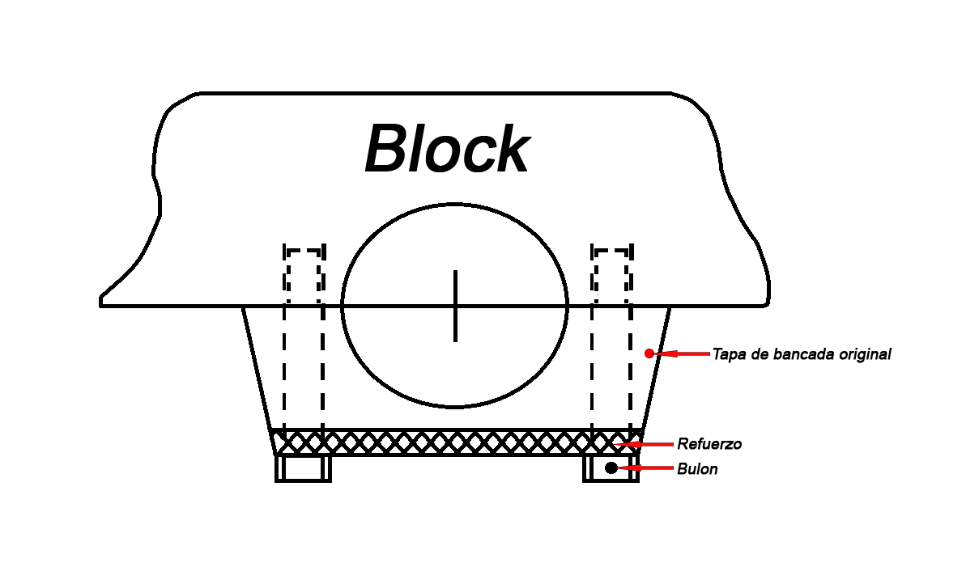

Biela (balanceo)
Se permite quitar material para el balanceo unicamente en la zona rayada.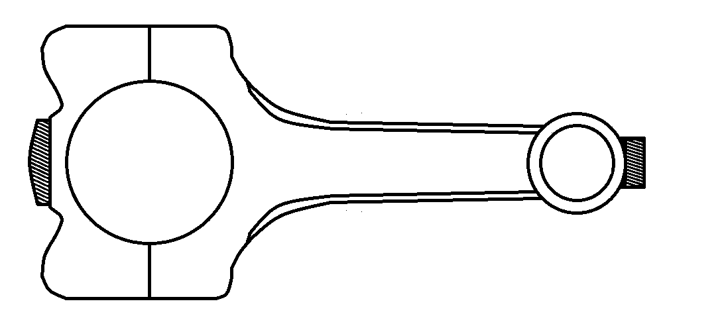
La altura del cierre frontal del chasis que une los largueros o punta no debe ser superior a la altura de los mismos. Podra ser de un pefil “U”(máx 80-40 3mm), o tubo estructural (máx 60-30 3mm) o (diametro maximo 50-6mm).
El frente del chasis debe estar como minimo a 50mm de la linea frontal generada por el radio maximo de la banda de rodamiento de los neumaticos delanteros.
Ningun elemento podra superar la linea frente chasis (excepto trompa).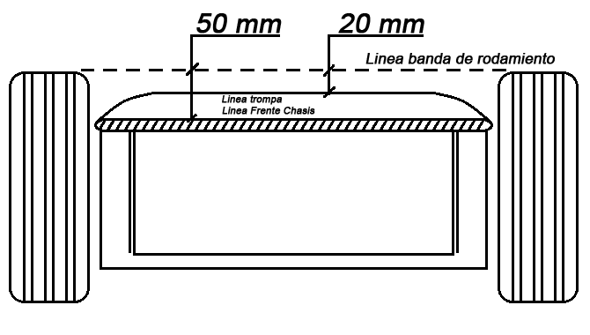
Se permite que la trompa sobrepase la línea frente de chasis pero deberá quedar limitada a cualquier parte de la misma o su proyección en el plano vertical por detrás de la línea banda de rodamiento generada por el radio máximo de los neumáticos delanteros como mínimo 20mm.
El material de la trompa debe ser de chapa, aluminio, plástico o fibra. Para poder sustentarla se permite la mínima estructura (deformable/no reticulada) con caños estructurales (10-10mm de lado, espesor 1, 2mm) o (planchuelas 15, 8-3mm máximo).

Vista lateral de pontones y para-golpe trasero
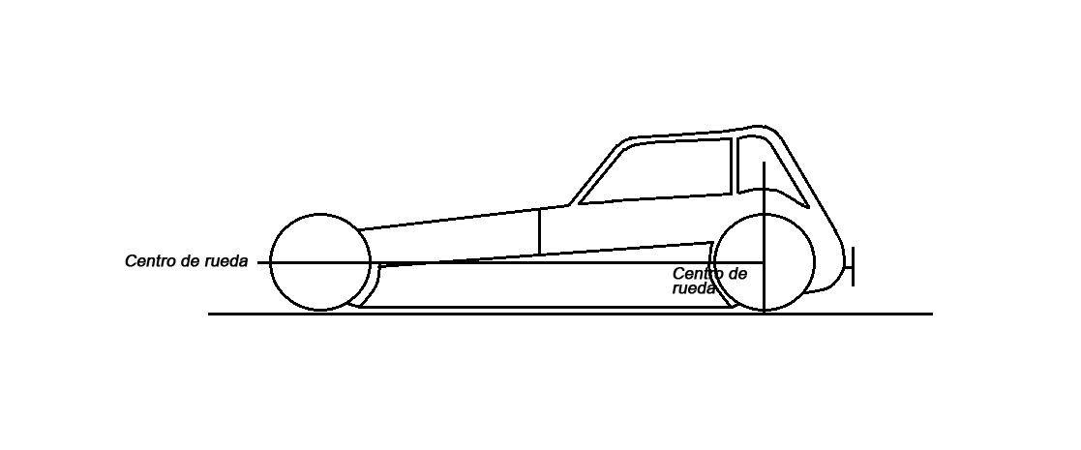

Vista superior de pontones y para-golpe trasero
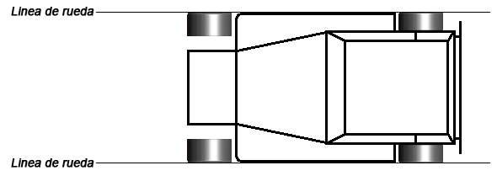

Tanque de combustible
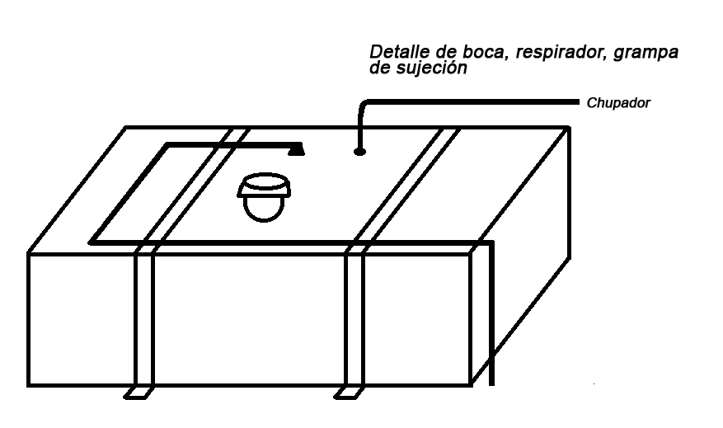

Para-golpe Trasero

